北 京 公 路 学 会 信 息
2019年第12期（总第250期）
北京公路学会 2019年9月10日

应邀出席北京轨道交通学会成立大会

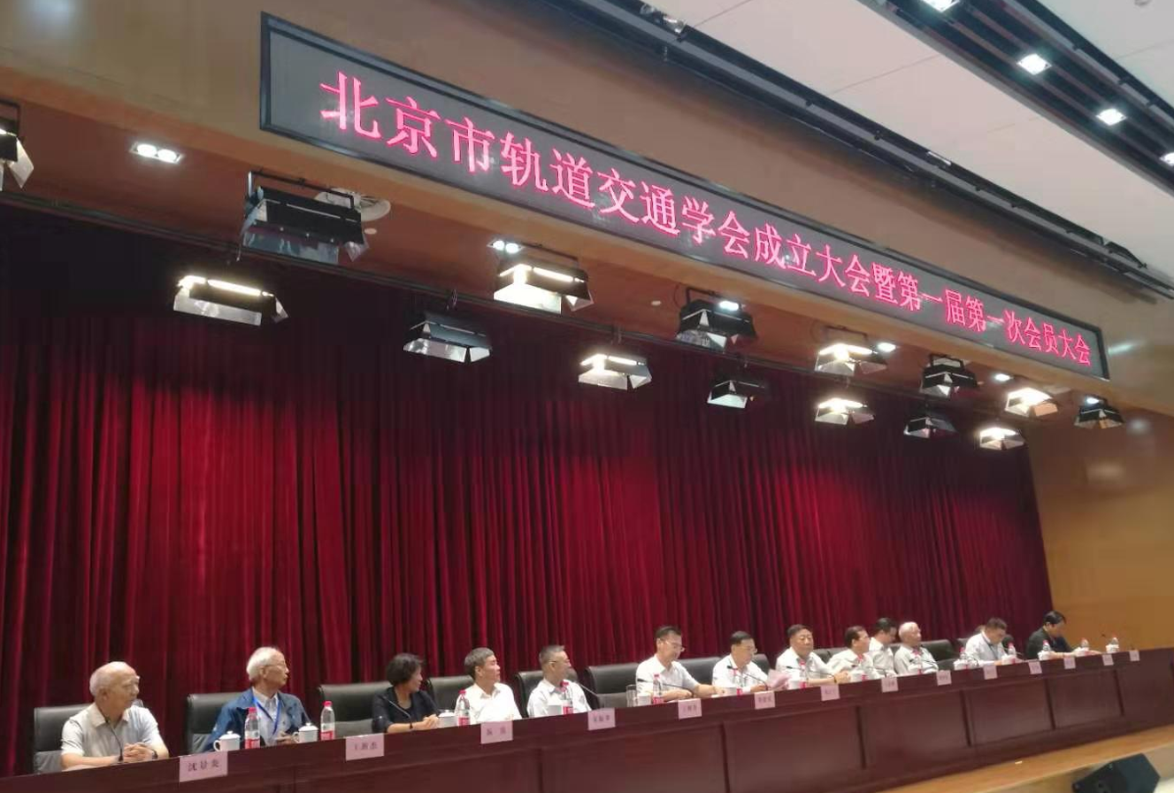
由北京市基础设施投资公司、北京市轨道交通建设管理公司、北京市地铁运营有限公司、北京轨道交通路网管理有限公司、北京交通大学及北京城建设计发展集团股份有限公司等6家发起的北京市轨道交通学会，经民政局的批准，于2019年8月25日在北京市轨道交通建设管理公司302会议室召开了成立大会。应该学会邀请学会董平如理事长，王平原秘书长出席了成立大会，王平原秘书长代表学会在大会上宣读了贺信。
北京市轨道交通学会以“创新引领、平台纽带、学术高地、行业智囊”为宗旨，构建政、产、学、研、用有机结合的创新体系。该学会与北京公路学会有着许多技术交流空间，两家学会今后互相学习，携手共进，为北京市交通行业和京津冀协同发展努力奋进。

【单位会员信息】 由中国交通建设监理协会组织的“2018年度中国交通建设优秀品牌监理企业、优秀监理企业和优秀监理工程师评选”，根据会员单位的申报，并征询各省级交通运输主管部门或其所属质监机构意见，经过评审委员会评选：北京华通公路桥梁监理咨询有限公司和北京逸群工程咨询有限公司被评为2018年度中国交通建设优秀品牌10个企业之中。北京华通公路桥梁监理咨询有限公司的桂勇、北京逸群工程咨询有限公司的牛绍辉被评为2018年度交通建设优秀监理工程师。

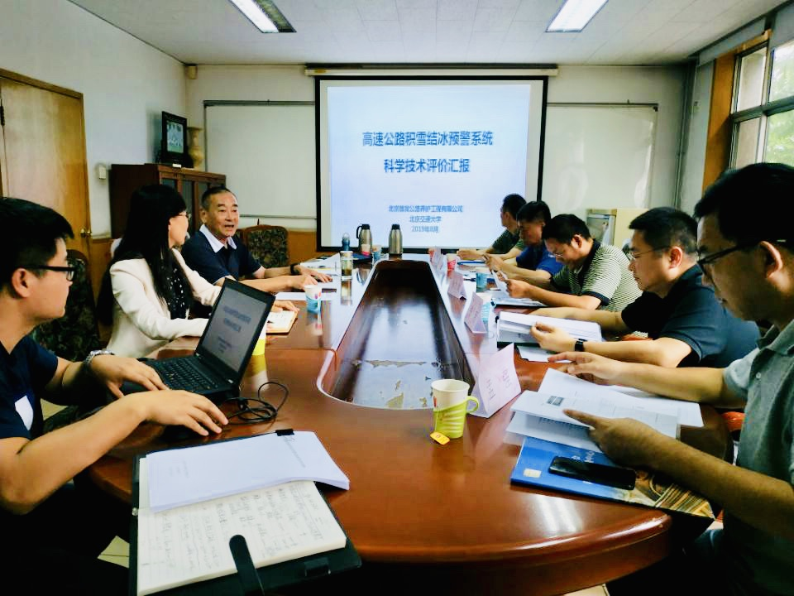
【成果评价】 8月26日，学会科技评价中心在国道通公路设计研究院二楼会议室，组织召开由首发公路养护公司申请的“高速公路积雪结冰预警系统研究”项目的科技成果评价会。
会议由首发集团公司徐志斌副总工主持，项目评价专家组听取了项目组汇报，审阅了评价资料，并进行了认真的质询和讨论，一致认为，通过对养护部门冬季积雪结冰大数据的深入分析，结合北京地区山区路段的冬季气候特点，提出高速公路积雪结冰系统的预警模型计算方法，采用国际先进的气象专用高精度传感器，设计研发高速公路除雪铲冰智能化预警系统。实现雪预警、雪厚预警、冰预警等的多功能一体化，编制了《高速公路除雪铲冰智能化预警与养护作业管理系统使用说明》，对高速公路养护部门冬季养护管理具有重要的指导作用。

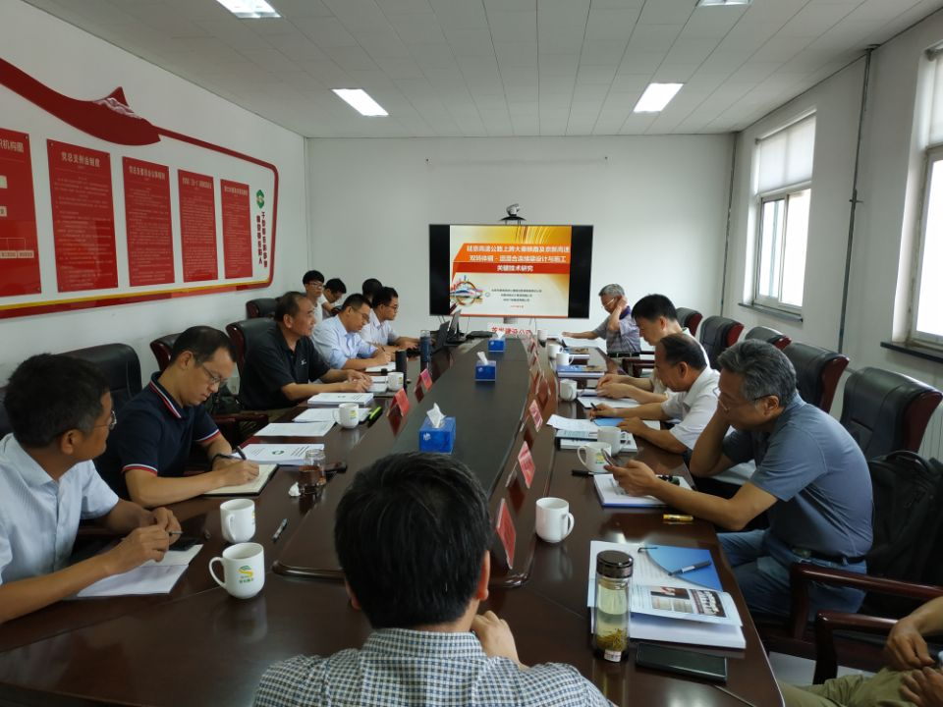
【成果评价】 9月4日，学会科技评价中心在首发建设公司二楼会议室，组织召开由首发建设公司申请的“延崇高速公路上跨大秦铁路及京新高速双转体钢-混混合连续梁设计与施工关键技术研究”项目的科技成果评价会。
会议由中交公路规划设计院有限公司袁洪副总工主持，项目评价专家组听取了项目组汇报，审阅了评价资料，并进行了认真的质询和讨论，一致认为桥梁跨越大秦铁路、京新高速的场地条件采用（52+140+49）M钢-混混合连续梁，不对称双幅整体转体施工，解决了跨越重载繁忙电气化铁路、高速公路运营安全要求高的技术及安全难题；研发了一种耐候钢促锈剂，缩短了锈层稳定时间，避免了大秦铁路上方锈液飞散；研发了一种CF55免振自密实钢纤维混凝土。保住了钢混结合段的施工质量和使用性能，该项目具有显著的社会效益和经济效益 ，推广应用前景广阔。

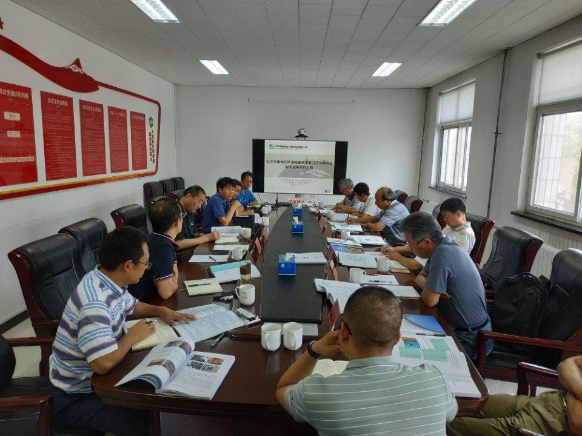
【成果评价】 9月4日，学会科技评价中心在首发建设公司二楼会议室，组织召开由首发建设公司申请的“北京京南地区桥梁桩基础承载力及沉降特征研究”项目的科技成果评价会。
会议由中交公路规划设计院有限公司袁洪副总工主持，项目评价专家组听取了项目组汇报，审阅了评价资料，并进行了认真的质询和讨论，一致认为该项目总结研究了京南地区工程地质特征，厘定了古河道边界，对工程地质单元进行了分区，首次系统研究了京南地区桥梁桩基承载特征，揭示了研究区段桥梁桩基承载力和沉降规律，获取了典型地层相应的设计参数。
该项目成果通过在京台高速公路（北京段）工程中的试验和应用，优化了桩长，缩短了施工周期，社会效益和经济效益显著。

